地域生活「障害福祉サービスのアクセシビリティを考える
～より使いやすい障害者福祉サービスをめざして～」

■報告 大津 昭夫（厚生労働省 社会・援護局障害保健
福祉部障害福祉課課長補佐）
白石 清春（あいえるの会理事長）
市川 裕美（STEPえどがわコーディネーター）
○コメンテーター 山下 幸子（淑徳大学総合福祉学部社会福祉学科教授）
○コーディネーター 今村 登（DPI日本会議事務局次長、STEPえどがわ理事長）
○司会 辻田 奈々子（DPI日本会議常任委員、リアライズ）

地域生活分科会は3部構成で進行された。
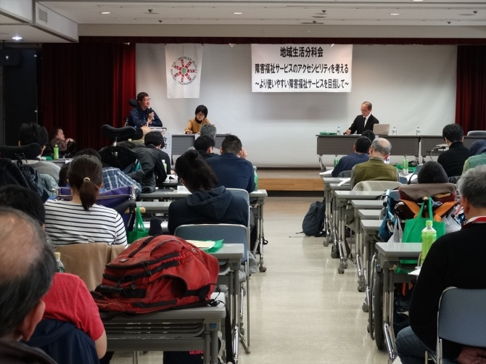
第1部では厚生労働省社会・援護局障害保健福祉部障害福祉課課長補佐の大津昭夫氏から、平成30年4月に改正される障害者総合支援法や介護報酬の単価改定、障害福祉計画の改定について近々の動向と厚労省が取り組んでいるアクセシビリティ(情報保証)に対する報告が述べられた。
大津氏によると現在、厚労省では情報保証のために各地にある事業所の所在地を自治体のホームページで閲覧できるようにしたり相談支援の拠点を市町村または圏域に最低限一つ作るように通知を出したりしているとのことだ。またいわゆる「65歳問題」については、障害福祉サービス事業所であれば介護保険事業をしやすくする「共生型サービス」を検討しており、障害福祉と介護保険の両側面から議論しているとのことだった。なお、入院中の重度訪問介護利用の対象拡大や通勤・通学中の制度利用についても検討されているとのことだった。このように検討中のものが多い中、通勤・通学については、「通年かつ長期の場合には通い先での支援が基本であって、制度で支援するのは適当ではないと部会に提案した」と発言していたのが印象深かった。
大津氏からの報告のあと、他のパネリストやコーディネーターから大津氏への質疑応答の時間が設けられた。質問内容としては「共生型サービスの使い勝手の不便さについての議論はされているか」や「地域生活拠点整備の予算は？」、「介護保健と重度訪問介護の報酬単価の違いの問題についてはどう考えているか？」などがあったが、大津氏からは検討中・議論中という返答が多かった。しかし、セルフプランについての質問に対しては「できるだけ相談支援を活用していただきたい」と即答していた。

第2部は、「65歳問題」の当事者の立場から、あいえるの会理事長の白石清春氏からご自身の介護保険申請拒否の運動の経緯と経過報告と事業所の立場から、STEPえどがわコーディネーターの市川裕美氏より事例報告があった。
白石氏からは、まず障害者総合支援法と介護保険法の違いについて語られた。そもそも介護保険は介護の必要な高齢者に対して最小限のサービスを提供するもので、自立生活や社会参加を充実させるものでは全くなく、介護保険優先と説明されても納得いかない。そこで、反対運動を始めたとのことだった。行政や厚労省と交渉する中で幾度となく介護保険を申請するように行政から促されたり、同世代の障害者のご友人が介護保険の申請を決めてしったりしたそうだ。そういったことに憤りを感じながらも先立って介護保険に対する運動を始めていた各地の仲間を訪ねるなどして情報を集め、粘り強く行政や厚労省と交渉を続けた結果、今でも介護保険ではなく従来の障害者制度を利用しているという。
白石氏はご自身の経験から、65歳を迎える前から行政と話し合いを開始することや運動の理念を強調して交渉することが重要だと力強く語っていた。
続いて、STEPえどがわの市川氏からは事業所の立場から重度訪問介護と介護保険を併用している利用者の生活の事例や様々な業務が煩雑になっている実態について報告があった。
市川氏によれば、現在は介護保険の枠には有資格者しか入れないので、資格を持っている人が入っている時間を介護保険に当てはめているとのこと。また、サービスとサービスの間は2時間を空けなければならなかったり、18時以降は介護報酬の単価が高くなったり、居宅以外では使えないなど、制約が多い。さらに介護保険の場合、ケアプランに書いていないサポートは実施できないので、制度に生活を当てはめざるを得ない状況とのことだった。事例で語られた方の「健康な障害者に介護保険を使わせるのはおかしい」という言葉が紹介されたが、この発言に強い説得力を感じた。
また、事業所的に介護保険は報酬が高いというメリットはあるものの、重度訪問介護とは単価が違うので、計算や調整等が煩雑になる面が大きく、メリットが大きいのは負担の減る国だけなのではないかと市川氏は指摘した。
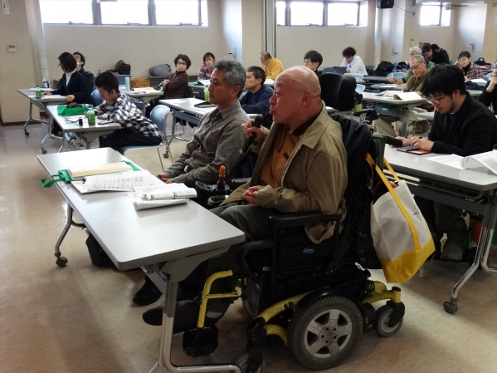
第3部パネルディスカッションでは、「今後より使いやすい制度にするためにはどうしたらよいか」について第2部の報告者と会場全体も含めて話し合われた。冒頭、ファシリテーターの今村氏より「もっと、制度をシンプルにすべきだ」との提案があり、この提案にはパネリスト・会場を含め、賛成意見が出された。ただ、制度をシンプルにする上で、現在の障害福祉サービスが既に複雑であることと、介護保険との関係をどのようにするかということを考えなくてはならないという指摘があった。また、会場からは「共生型サービス」について、誰と誰が共生するためのものなのか、子ども・高齢者・障害者だけまとめて一緒にすればいいものではないとの意見やこれまでの障害者運動で獲得しきた重度訪問介護をどのように守ってさらに使いやすくするかを考えなくてはならないとの意見も出た。
今回の地域生活分科会では、65歳問題や共生型サービスに関することが話題の中心であったが、改めて介護保険の使い勝手の悪さや制度に無理矢理、制度を当てはめることのちぐはぐさを強く実感した。そして、こういった状況を打破するためには粘り強い運動を継続していくことと、障害当事者全世代で問題意識を共有することが大切だと感じた。
下林 慶史（日本自立生活センター）

